# 关于西安市食品药品检验所物业管理项目的中标结果公告

一、项目编号：XCZX2024-0013

备案编号：ZCBN-西安市-2024-00142

二、项目名称：西安市食品药品检验所物业管理

三、中标信息

服务商名称：西安永大物业管理服务有限公司

服务商地址：西安市新城区自强东路733号向荣街小区13幢3单元30604室

中标金额：2892321.68元

联系人：安国栋

联系电话：13572553334

四、主要标的信息

|  |
| --- |
| 服务类 |
| **名称：**西安市食品药品检验所物业管理  **服务范围：**负责西安市食品药品检验所物业服务及餐饮服务，服务地点位于西安市长安区仓台西路889号（含原址雁塔中路26号部分物业管理），项目占地30.64亩，建筑面积23000余平方米。  **服务内容：**详见招标文件第三章。  **服务要求：**详见招标文件第三章。  **服务标准：**详见招标文件第三章。  **服务时间：**自合同签订之日起1年。  其余内容详见招标文件第三章。 |

五、评审专家名单：

王国强、张勇、张勇法、简洁、李敏光

六、公告期限：自本公告发布之日起1个工作日。

七、其他补充事宜

1.本项目为远程异地评标项目，由洛阳市公共资源交易中心（张勇法、简洁）以及西安市公共资源交易中心（王国强、张勇）共抽取4名评审专家，通过“易彩虹”线上评审系统与采购人1名评标代表（李敏光）共同组成评标委员会完成评标。

2.本项目为专门面向中小企业的采购，中标供应商的企业性质见附件。

3.请中标服务商于本项目公告期届满之日起，在西安市公共资源交易中心网站——企业端下载该项目电子版中标通知书，同时须前往安市公共资源交易中心八楼807提交纸质投标文件一正两副，内容与电子投标文件完全一致。

八、凡对本次公告内容提出询问，请按以下方式联系。

1.采购人信息

名 称：西安市食品药品检验所

地 址：西安市长安区仓台西路889号

联系方式：029-89058000—9423

2.采购代理机构信息

名 称：西安市市级单位政府采购中心

地　 址：西安市未央区文景北路16号白桦林国际B座

联系方式：029-86510029 86510365转分机80851

3.项目联系方式

项目联系人：梁老师

电　 话：029-86510029 86510365转分机80841

九、附件

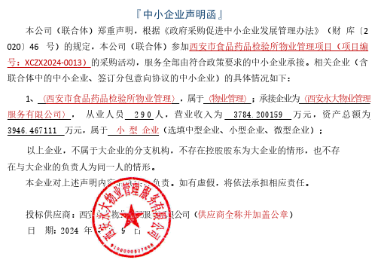

西安市市级单位政府采购中心

2024年4月12日